XXX软件总体测试计划

项目总体计划时间要求
3月30日完成整体测试。

参考资料
XXXX

修改点/升级变更点
修改点：
- XXXX
- XXXX
- XXXX
详见CET_DiagSys _V5_测试任务申请单_V5.0.4_240304.doc

测试策略
- 测试范围
说明测试哪些装置型号等内容
- 测试重点
说明需重点测试的功能模块等内容。

第一轮测试人员及时间安排计划
第一轮测试完成时间：2024.3.15
- 第一轮测试策略
本轮重点在验证新增功能以及修改点；

- 测试资源配置计划
测试模块 | 计划用时 | 计划开始时间 | 计划完成时间 | 测试人员
驱动测试 | 3d | 3.6 | 3.8 | 严语
声音告警 | 3d | 3.11 | 3.13 | 严语
其他 | 5d | 3.6 | 3.15 | ALL
测试人员参与情况：
严语 3.6-3.15；
刘硕果3.6-3.15（中间会插入有其他事务预计占用2d）
- 测试计划
序号 | 模块 | 检验项目 | 样机编号 | 测试人员 | 计划时间
一 | 功能验证 |  | -- | 严语 | 3.11
1 | 首页 | 各项功能 | -- | 刘硕果 | 3.12
2 | 告警 | 各项功能 | --
3 | 实时 | 表计 | --
 |  | 电能质量 | --
4 | 分析 | PQVision | --
 |  | 事件分析 | --
 |  | 波形分析 | --
二 | 性能验证
1 | 长期拷机 |  | 7*24小时测试
三 | 升级兼容性
注1：注意查看研发测试申请单。
注2：标红重点测试。

第二轮测试人员及时间安排计划
第二轮测试完成时间：2024.3.29
- 第二轮修改点
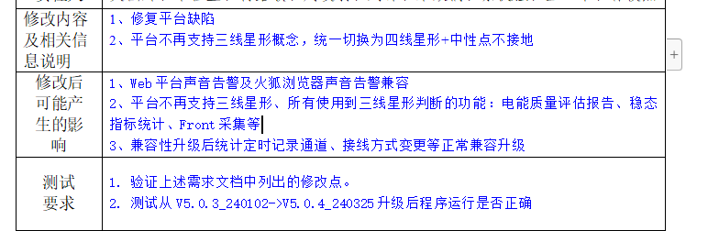
- 第二轮测试策略
- 声音告警由于上一轮有逻辑缺陷，本轮再次覆盖测试，兼容性测试；
- 涉及到接线方式的地方，全面梳理测试到。
- 基本功能可用性回归

- 测试资源配置计划
测试人员参与情况：
刘硕果3.26-4.1
毕澔淳3.26-3.29
严语 3.26；（问题验证，本周要出差）
- 测试计划
序号 | 模块 | 检验项目 | 样机编号 | 测试人员 | 计划时间
一 | 问题验证 |  |  | 刘/严语 | 3.26-3.27
二 | 声音告警 |  |  | 毕 | 3.26-3.28
三 | 不同接线方式下数据正确性 | 首页稳态合格率 |  | 刘 | 3.28-4.1
 |  | 曲线分析
 |  | 事件分析
 |  | 评估报告
 |  | 诊断报告
 |  | 实时数据等其他功能回归
四 | 升级兼容性 |  |  | 毕 | 3.29
五 | 拷机 |  |  | 刘硕果 | 长期
注1：注意查看研发测试申请单修改内容。

第三轮测试人员及时间安排计划
第三轮测试完成时间：2024.3.15
- 第三轮修改点

- 第三轮测试策略

- 测试资源配置计划

- 测试计划

第四轮测试人员及时间安排计划
第四轮测试完成时间：2024.3.15
- 第四轮修改点

- 第四轮测试策略

- 测试资源配置计划

- 测试计划

